办理渠道

一、协会现场办理：
办理地点：广州市越秀区水荫路2号恆鑫大厦西座903室
办理时间：2018年5月16日—5月17日
上午10：00-12:00 下午2:00-4:30

二、营业厅办理：
办理地点：广州市越秀区教场西路17号中国电信营业厅
办理时间：周一至周五
上午10：00-12:00 下午2:00-5:30
联系人：江经理
联系电话：020-83851844
三、自助办理：

1、通过微信扫描下方二维码

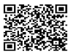

2、进入界面后点击蓝色字样“点击此处办理套餐”

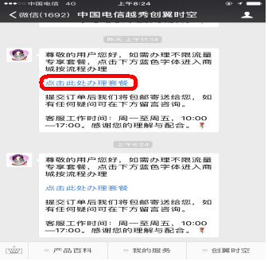

3、点击“立即办理”后按照要求正确输入姓名、身份证号、联系电话、地址以及选取号码后完成，后台进行受理。电话卡将在5天内寄到。
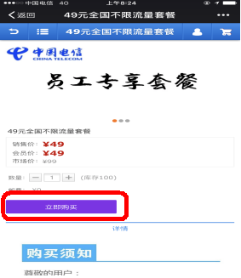
4、收到电话卡后，请按照下面步骤进行实名激活后，手机卡就能正常使用。
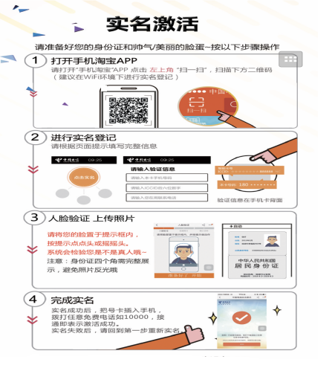
温馨提示：
如通过自助办理手机卡后，需要赠送“Wifi”设备的客户，可以通过微信对号码进行充值700元，充值成功后设备将统一再次已邮寄的方式配送到寄卡地址。

项目咨询联系电话：13302271234 简经理

